План занятий первой младшей группы на период выходных
С 12.05.2020г. по 15.05.2020г
1.Развитие речи. Тема: «Мальчик играет с собакой»
(рассматривание репродукции картины).
Цель: развивать у детей активную речь, учить понимать жизненно близкий сюжет, изображенный на картине, закреплять умение слушать пояснения воспитателя (родителя) и отвечать на вопросы, расширять словарный запас: собака, цветы, сидит, смотрит, дает, играет.
Материал: картина «Мальчик играет с собакой», собачка — игрушка.

Зеленая лужайка. На лужайке растут цветы. Мальчик показывает собаке сахар. Собака сидит на задних лапах. Маленькая девочка с интересом смотрит на мальчика и собаку. Около девочки лежит собака.
Родитель подводит ребенка к картине и предлагает посмотреть, что изображено на картине:
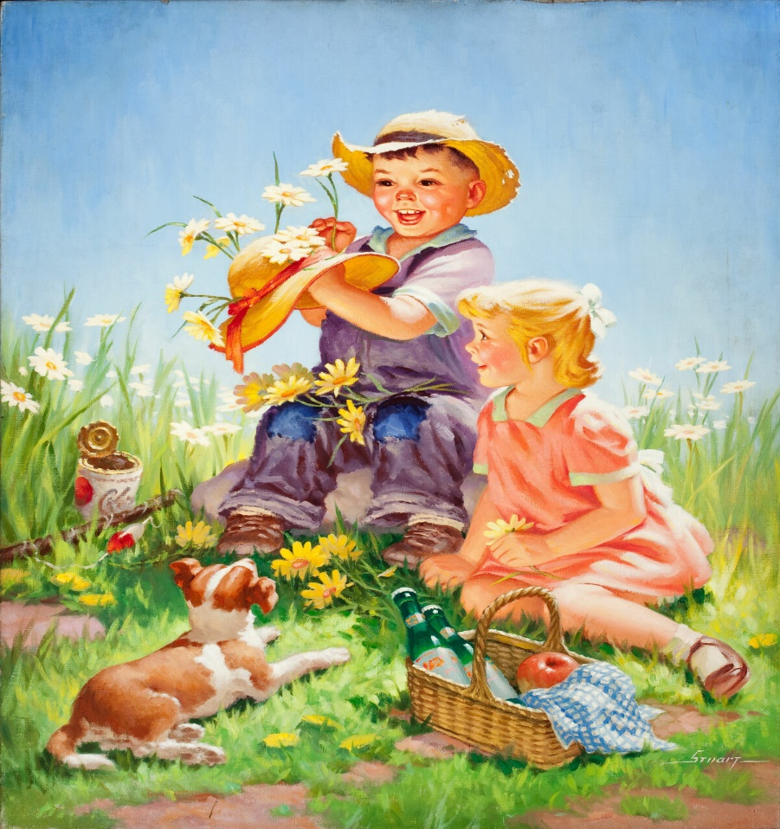

— Это мальчик, его зовут Петя, а это его сестренка, ее зовут Катя. Они гуляют на лужайке. Катя сидит на траве. Вот трава. На лужайке растут цветы. Собачка Жучка играет с детьми. Петя дает ей сахар: «На, на! Жучка, сахар!»

После этого родитель повторяет рассказ и по ходу задает вопросы:

— Где на картинке мальчик Петя?
— Как мальчика зовут?
— А где его сестренка Катя?
— Где Катя сидит?
— Что растет на лужайке?
— Кто играет с Петей и Катей?
— Как зовут собачку?
— Что она просит у мальчика Пети?
— Как мальчик Петя дает собачке сахар?

Далее родитель предлагает ребенку помочь ему рассказать все, что изображено на картине. Если ребенок затрудняется, родитель помогает наводящими вопросами.
— Это мальчик или девочка?
— Как зовут мальчика?
— Как зовут девочку, которая сидит на траве? И т. д.
В конце организованной деятельности провести игру.
Дидактическая игра «Кто там?».
Цель: развивать воображение, речевые навыки.
Описание: предложить ребенку поиграть в игру «Кто пришел?». Выйти за дверь, постучать: «Тук-тук-тук». - «Кто там?» Изобразить какое-нибудь животное, например: корова, собака и т.д.
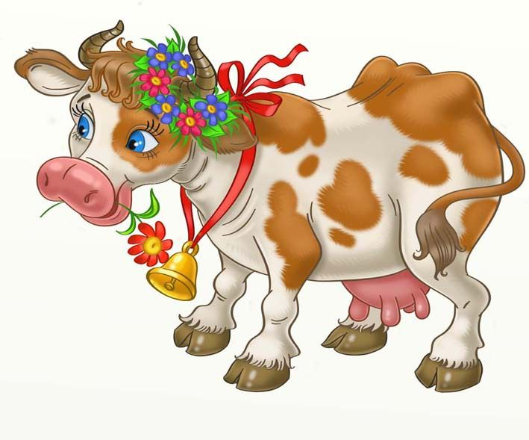

- Это я, корова. Му-у-у.
- Заходи, корова. Здравствуй, корова. Откуда, ты, корова, идешь?
Поменяться ролями с ребенком, поочередно представляя различных зверей, людей, сказочных персонажей. Попытаться вести диалог с простыми вопросами и ответами.
2.Сенсорное развитие
1.Тема: «Путешествие по сказке «Колобок»
Цель: Продолжать учить детей ориентироваться в условных изображениях и последовательности выполняемых действий.

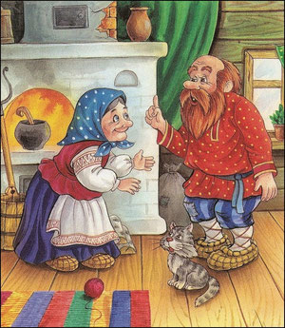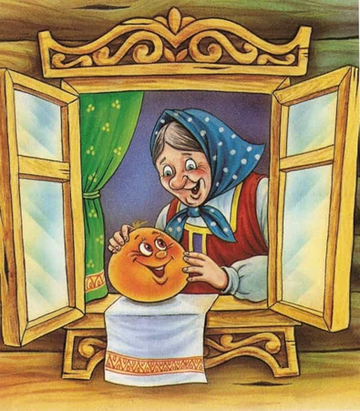
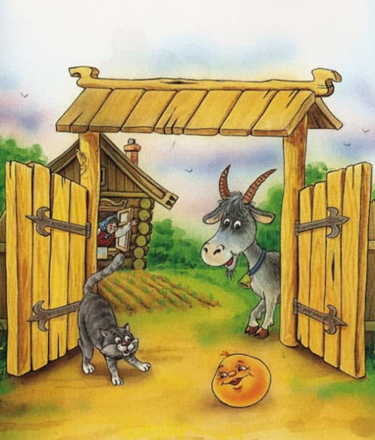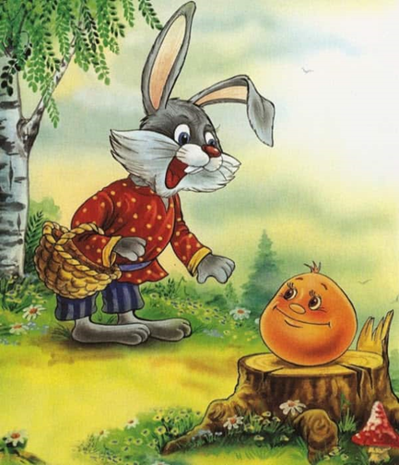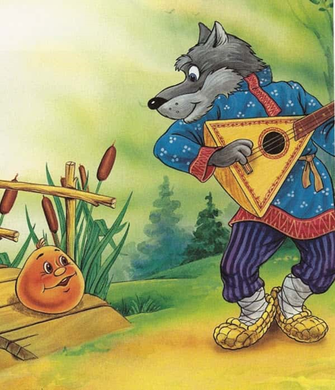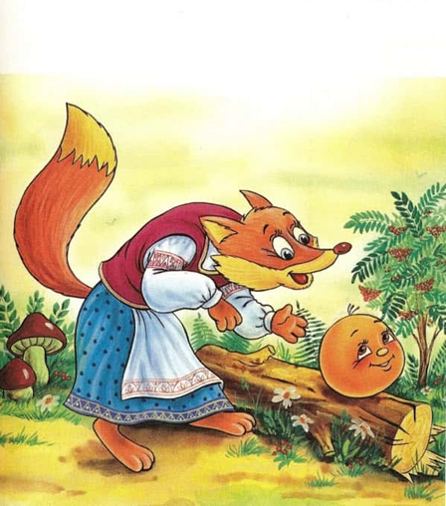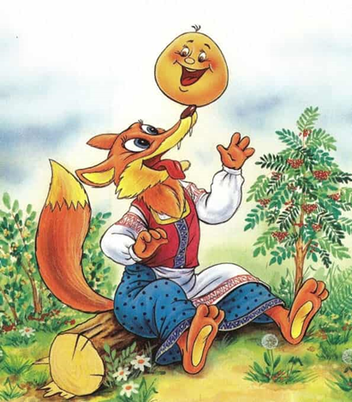
2.Физминутка
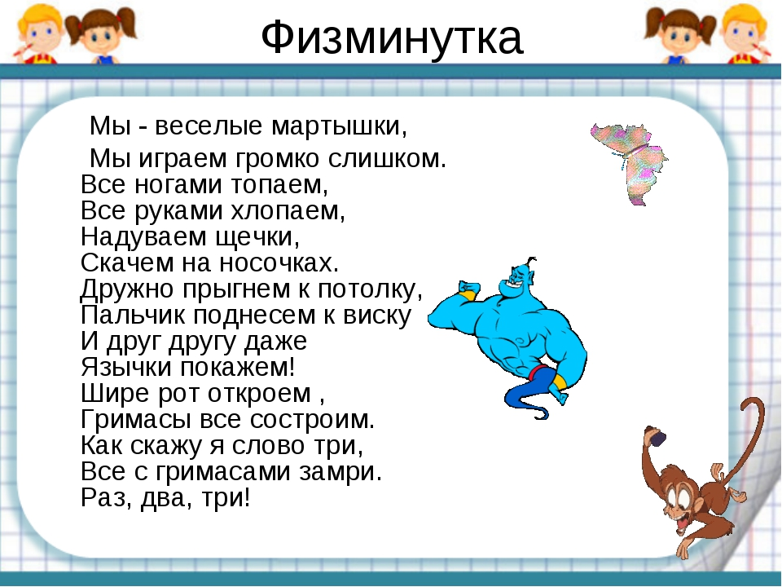
3.Дидактическая игра
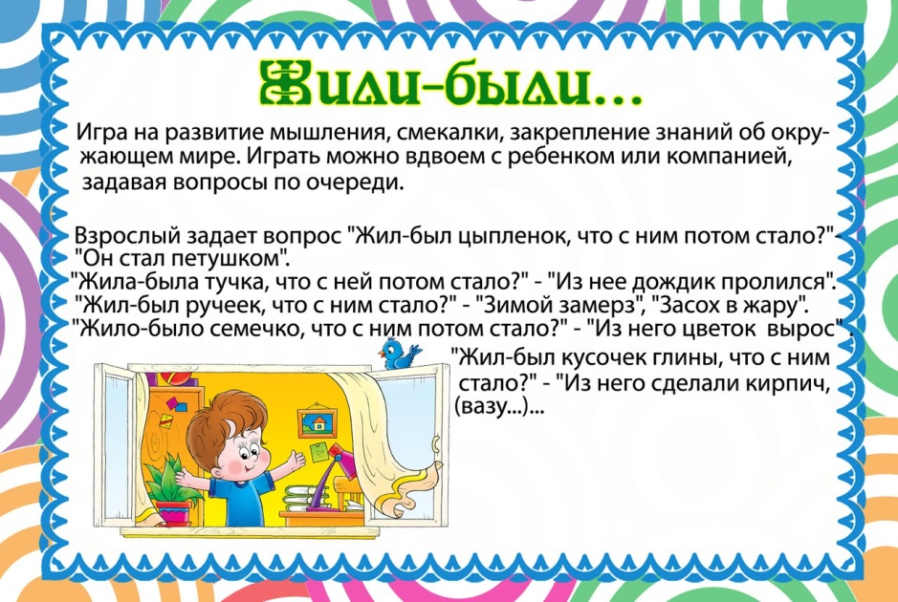
3.Ознакомление с окружающим
1.Тема: Рыбы
ЦельУчить детей воспринимать и выделять из окружающего класс рыб. Познакомить детей с понятием «Аквариум». Воспитывать заботливое и гуманное отношение к живой природе.
«Посмотрите дом стоит -
До краев водой налит,
Без окошек, но не мрачный,
С четырех сторон прозрачный.
В этом домике жильцы
Все умелые пловцы»
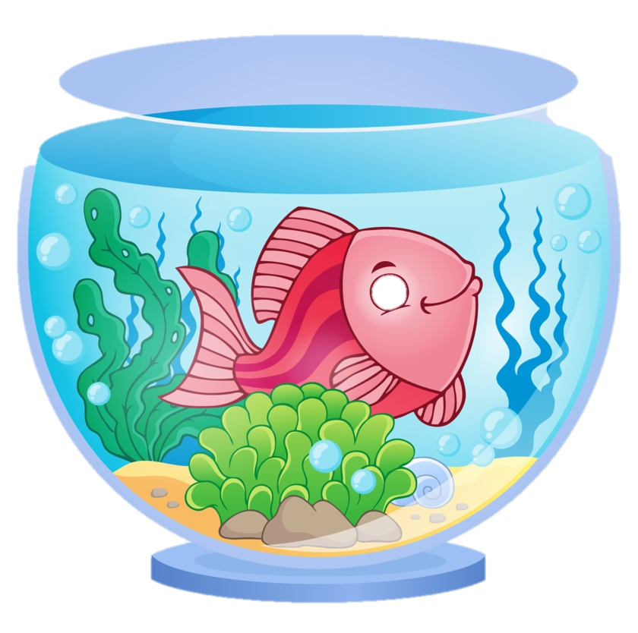

Этот домик называется аквариум. Повторим вместе. Скажи, как называется домик для рыбки. Аквариум сделан из стекла, на дне насыпаны камушки, растет водяная травка — водоросли. Вода в аквариуме чистая, свежая. Сейчас мы выпустим в него рыбку.
Посмотрите, как обрадовалась рыбка. Она поплыла. Какая она красивая. Какого цвета рыбка? (Красного) На солнышке она светится, сияет. Она блестящая. Какая рыбка? (Красная, блестящая) Называют нашу гостью золотой рыбкой. Вместе повторим.

У рыбки есть голова. Что находится на голове? (Глазки, рот) Вот она смотрит на нас. А хвост есть у рыбки? (Есть) Он длинный, пушистый, волнистый. Посмотрите, как она им двигает. Хвост помогает рыбке плавать. Давайте покажем, как она шевелит хвостиком.
2.Пальчиковая гимнастика
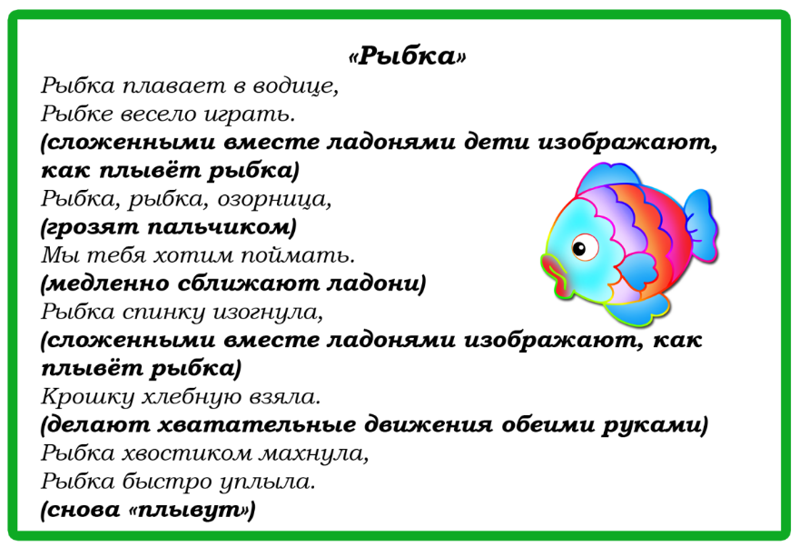

3.Дидактическая игра "Рыбки"
«Спрячь рыбку»
На столе выкладываются аквариумы 4-х цветов. Уточнить у детей цвет аквариумов. Детям даются рыбки, и предлагается спрятать их от злой акулы в аквариуме такого же цвета. « Где спрятались рыбки? В этом аквариуме рыбки какого цвета? А в этом?» - такие вопросы задаются детям.
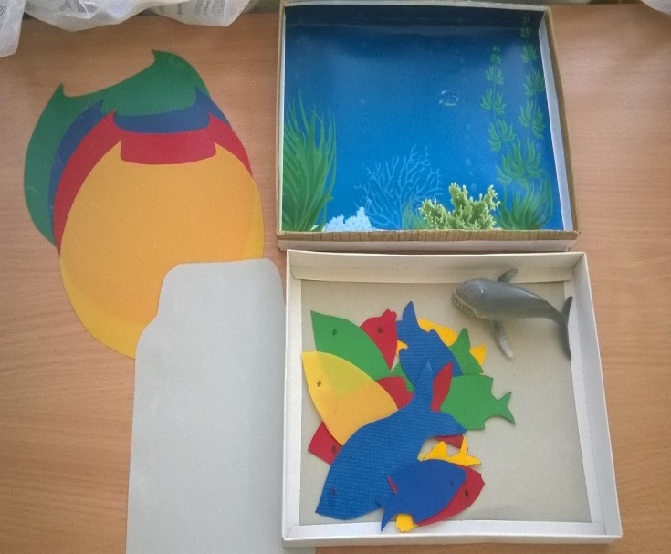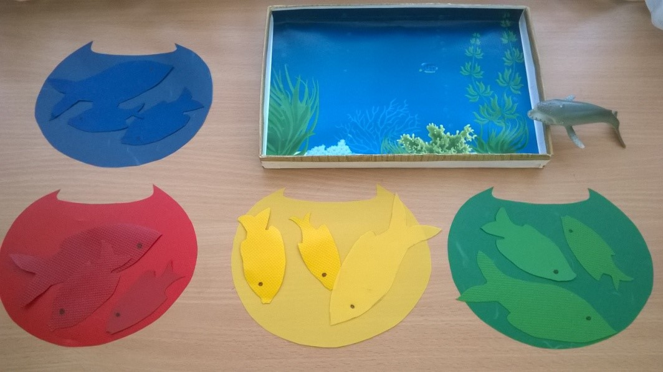
«Друг за другом»
Ребенку даются рыбки одного цвета и предлагается положить сначала большую рыбку, потом поменьше и самую маленькую. Можно уточнить: «Где большая рыбка, маленькая, поменьше? За большой, какая рыбка плывет? А маленькая, за какой рыбкой плывет?».
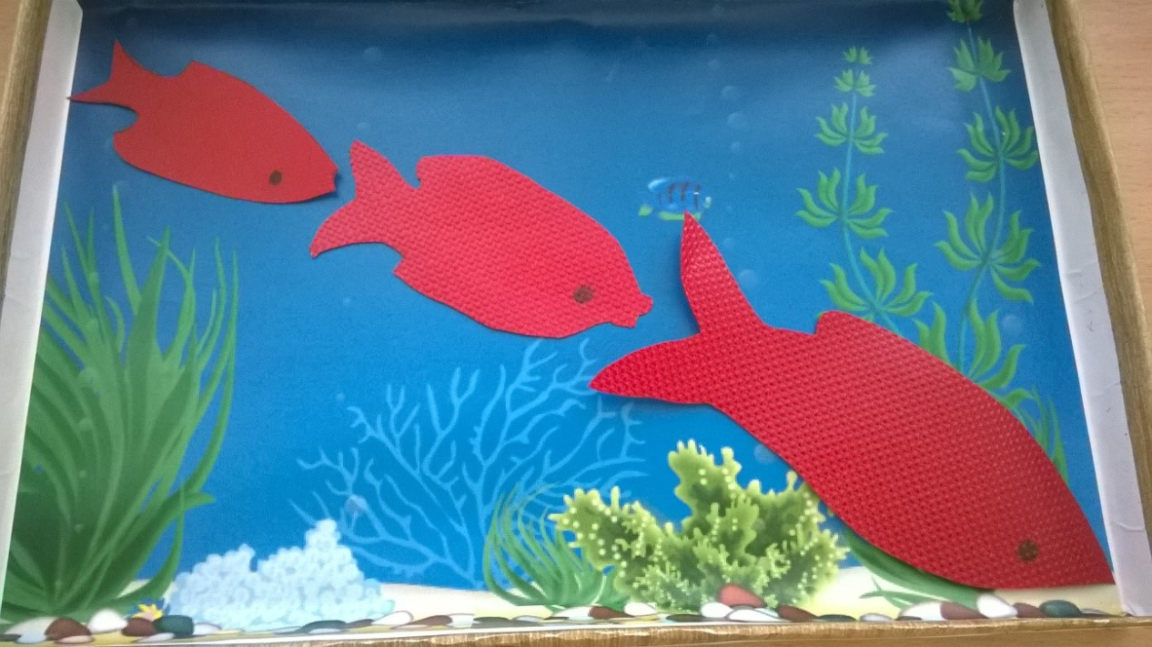

«Сосчитай»
Рыбки выложены на крышке коробки. Сколько рыбок? Красные и синие уплыли. Взрослый убирает рыбок этих цветов и задает ребенку вопросы: «Сколько осталось? Сколько зеленых рыбок осталось? Посчитай! Сколько маленьких рыбок? Сколько больших? Сколько красных?».
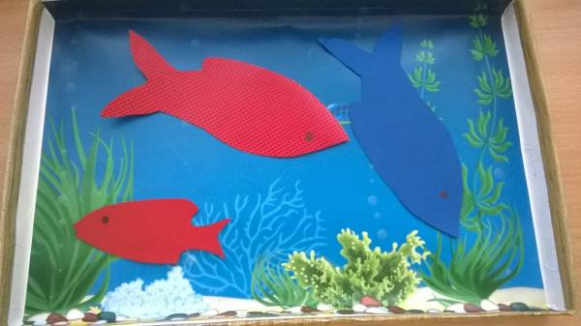
4.Лепка
Тема: Солнышко
Цель: Закреплять умение детей скатывать комочек пластилина круговыми движениями ладоней в шарик. Сдавливать его ладонями в диск. Делать лучики из валиков. Накладывать диск и валики на основу. Из пластилина другого цвета делать «глазки», «носик», «ротик». Развивать воображение, творческую активность, желание лепить.
Ну что может быть приятнее, светлее и теплее, чем яркое улыбающееся солнышко. В этом уроке лепки сделаем именно его, а поскольку солнышко с лучиками – это очень легкая поделка, то подойдет такая работа для самых юных скульпторов. Малыши ясельной группы детского сада осилят данную работу под руководством взрослых, только выбирать следует качественный мягкий пластилин. Во-первых, есть вероятность, что малыш захочет попробовать яркий брусочек на вкус, во-вторых, неокрепшим пальчикам будет сложно возиться и разминать плотную массу.

1. Даже малыш сможет выбрать подходящий цвет пластилина из коробочки для лепки солнышка – подойдет желтый или оранжевый брусочек. Также запаситесь стекой — пластмассовым инструментом, который обычно вкладывают в пластилиновые наборы.
2. Лучше всего выполнять данный объект в виде аппликации, т.е. путем намазывания на картон. Вырежьте кусочек голубого картона. Поделите подготовленный желтый пластин на порции. Один большой шарик будет использован на лепку тельца солнышка. А также следует подготовить мелкие шарики для лепки лучиков. Чем больше шариков, тем больше лучиков, но не обязательно они должны быть одинакового размера.
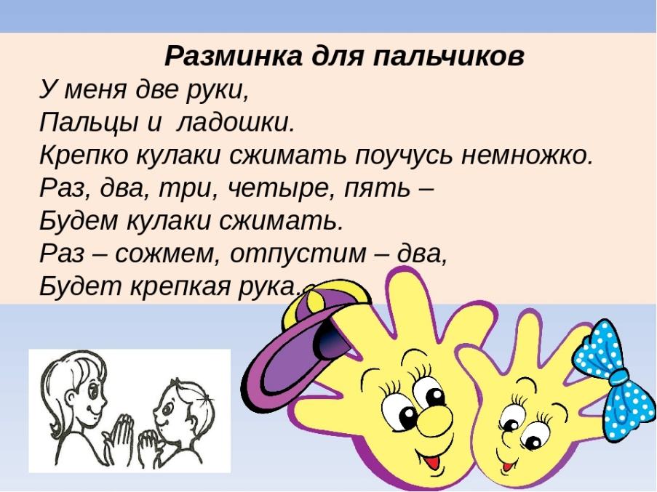
3. Налепите центральную часть тела в середину картона
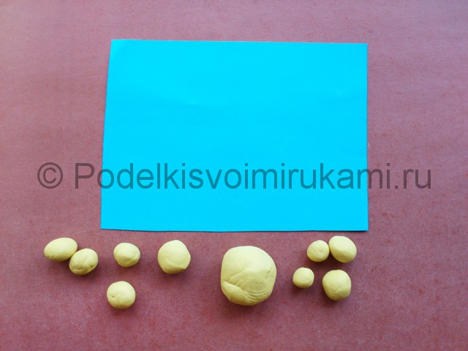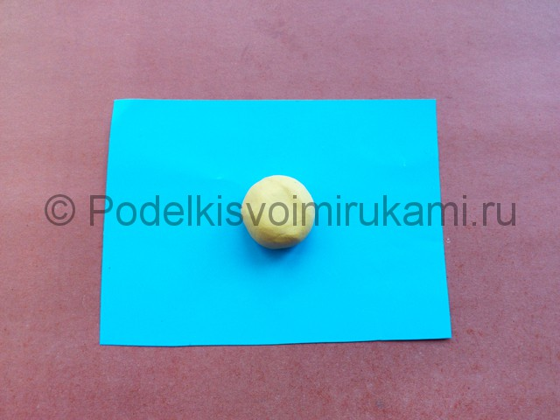
4. Пальцами разомните пластилин, чтобы солнышко прилипло к бумаге и стало более плоским.
5. Каждый шарик, подготовленный для лепки лучиков, начинайте раскатывать пальцами, формируя тонкую колбаску.
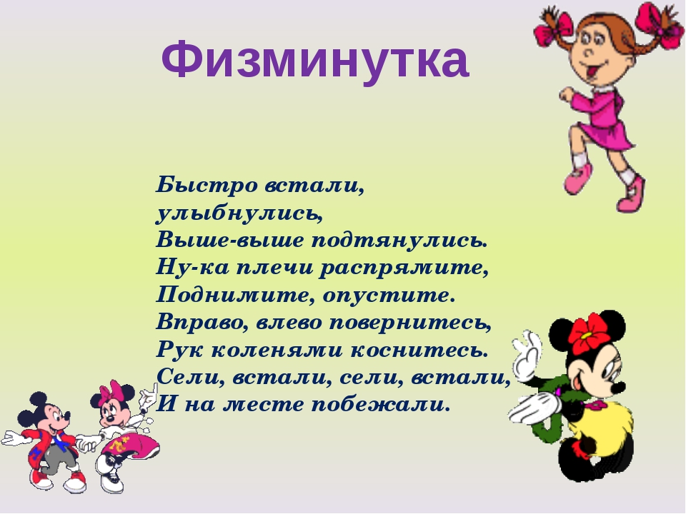

6. Скатайте множество тонких колбасок.
7. Начинайте крепить лучики к круглому солнышку, придавливая их пальцами к бумаге.
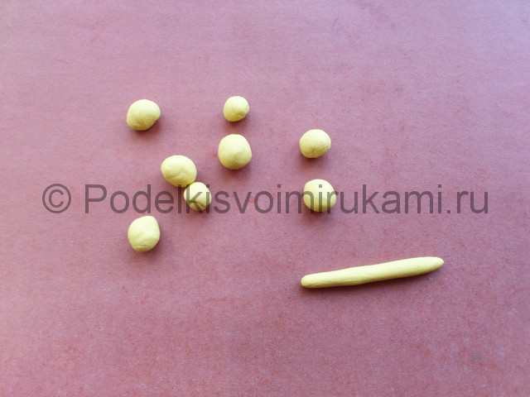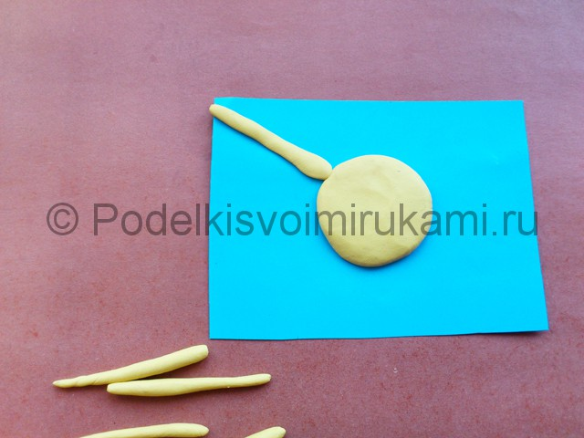
8. Разместите все лучики по кругу и нарисуйте дополнительно продольные полосочки стекой.
9. В центральную часть тельца солнышка прикрепите голубые глазки.
10. Добавьте ротик и яркие веснушки.
